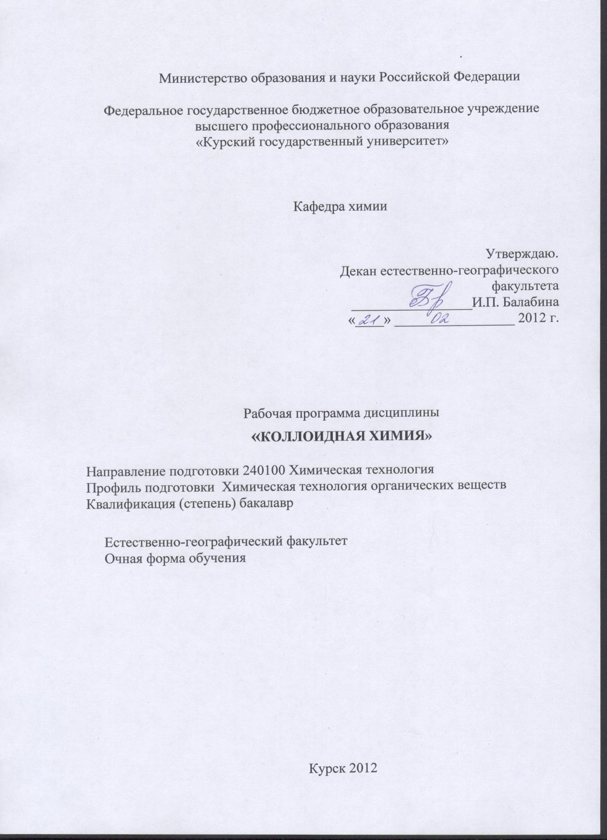

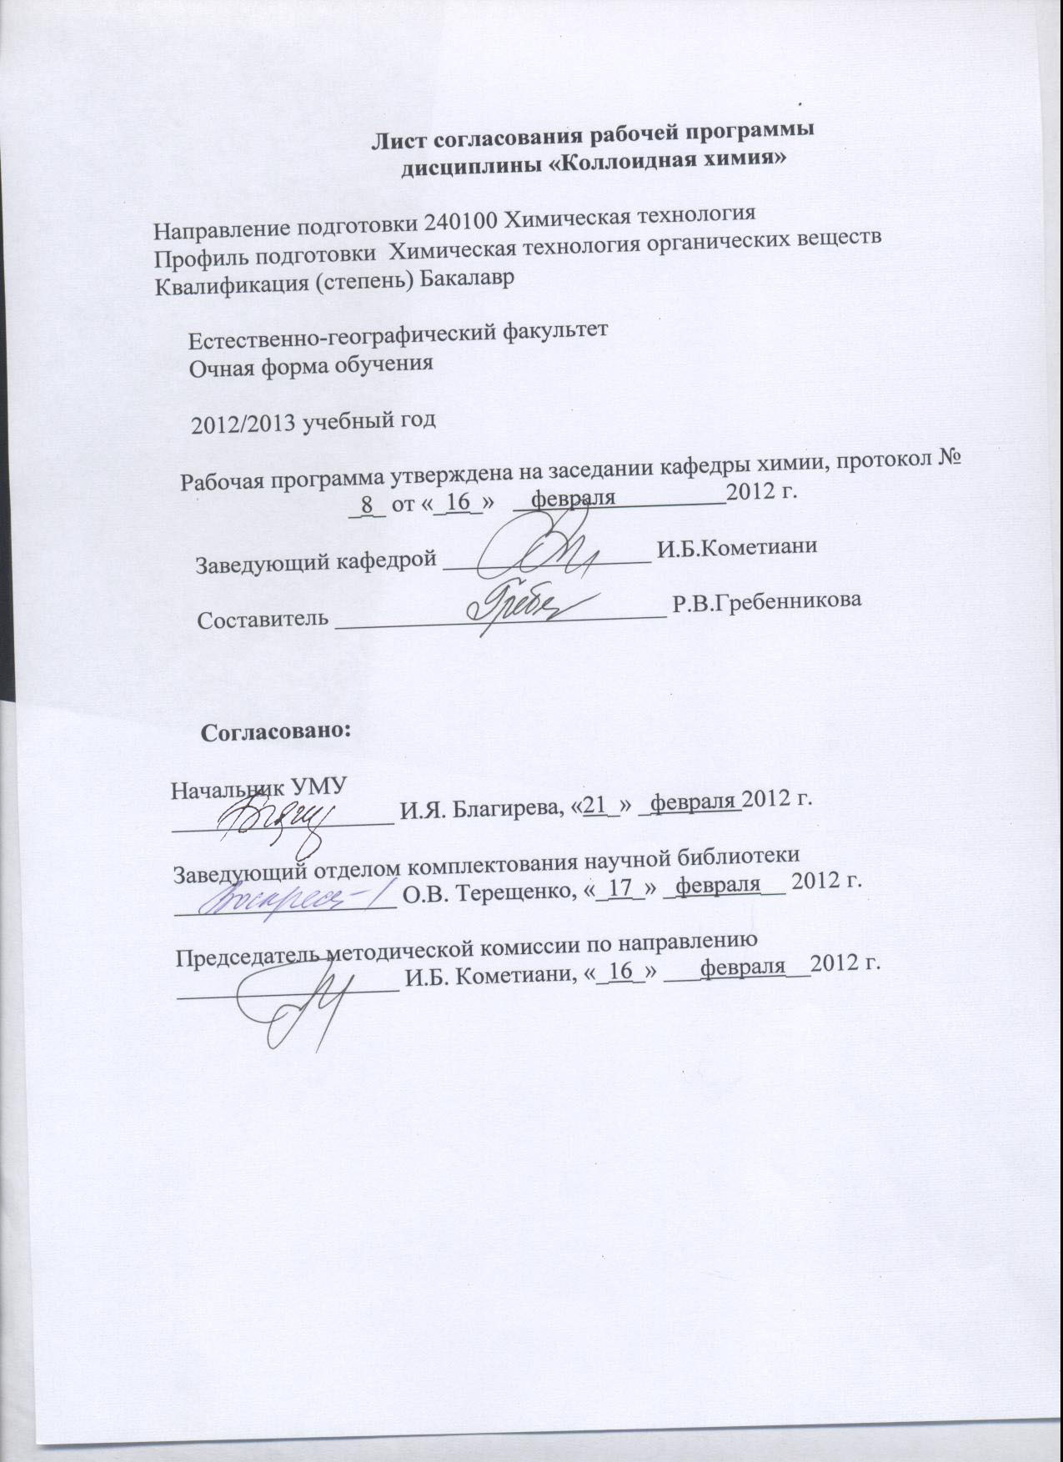

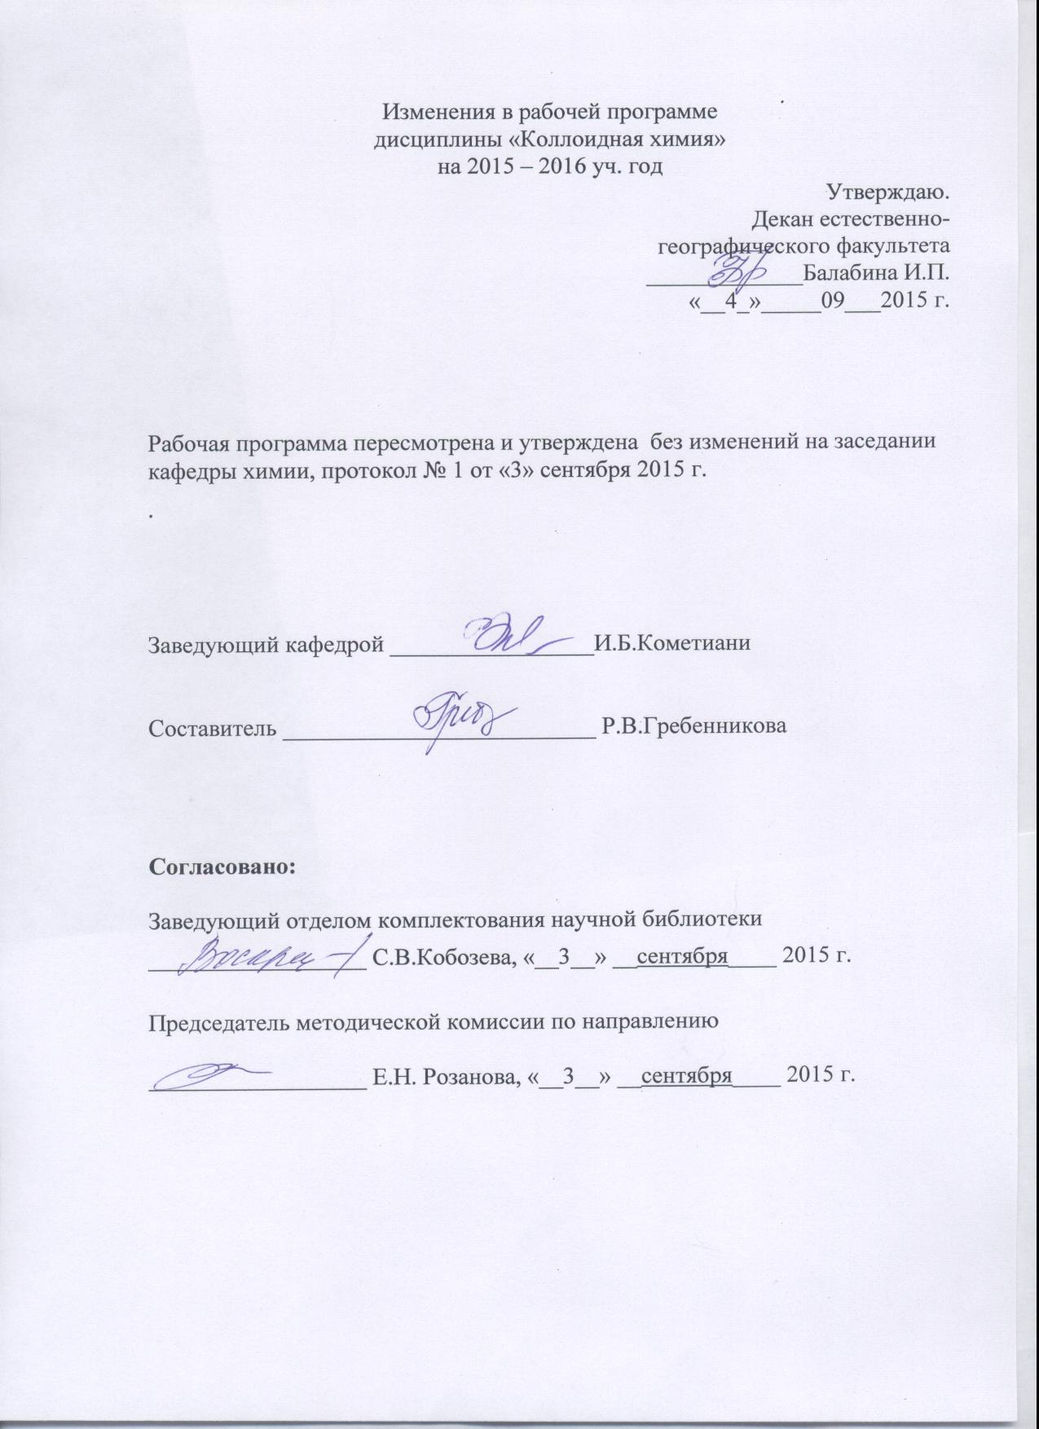

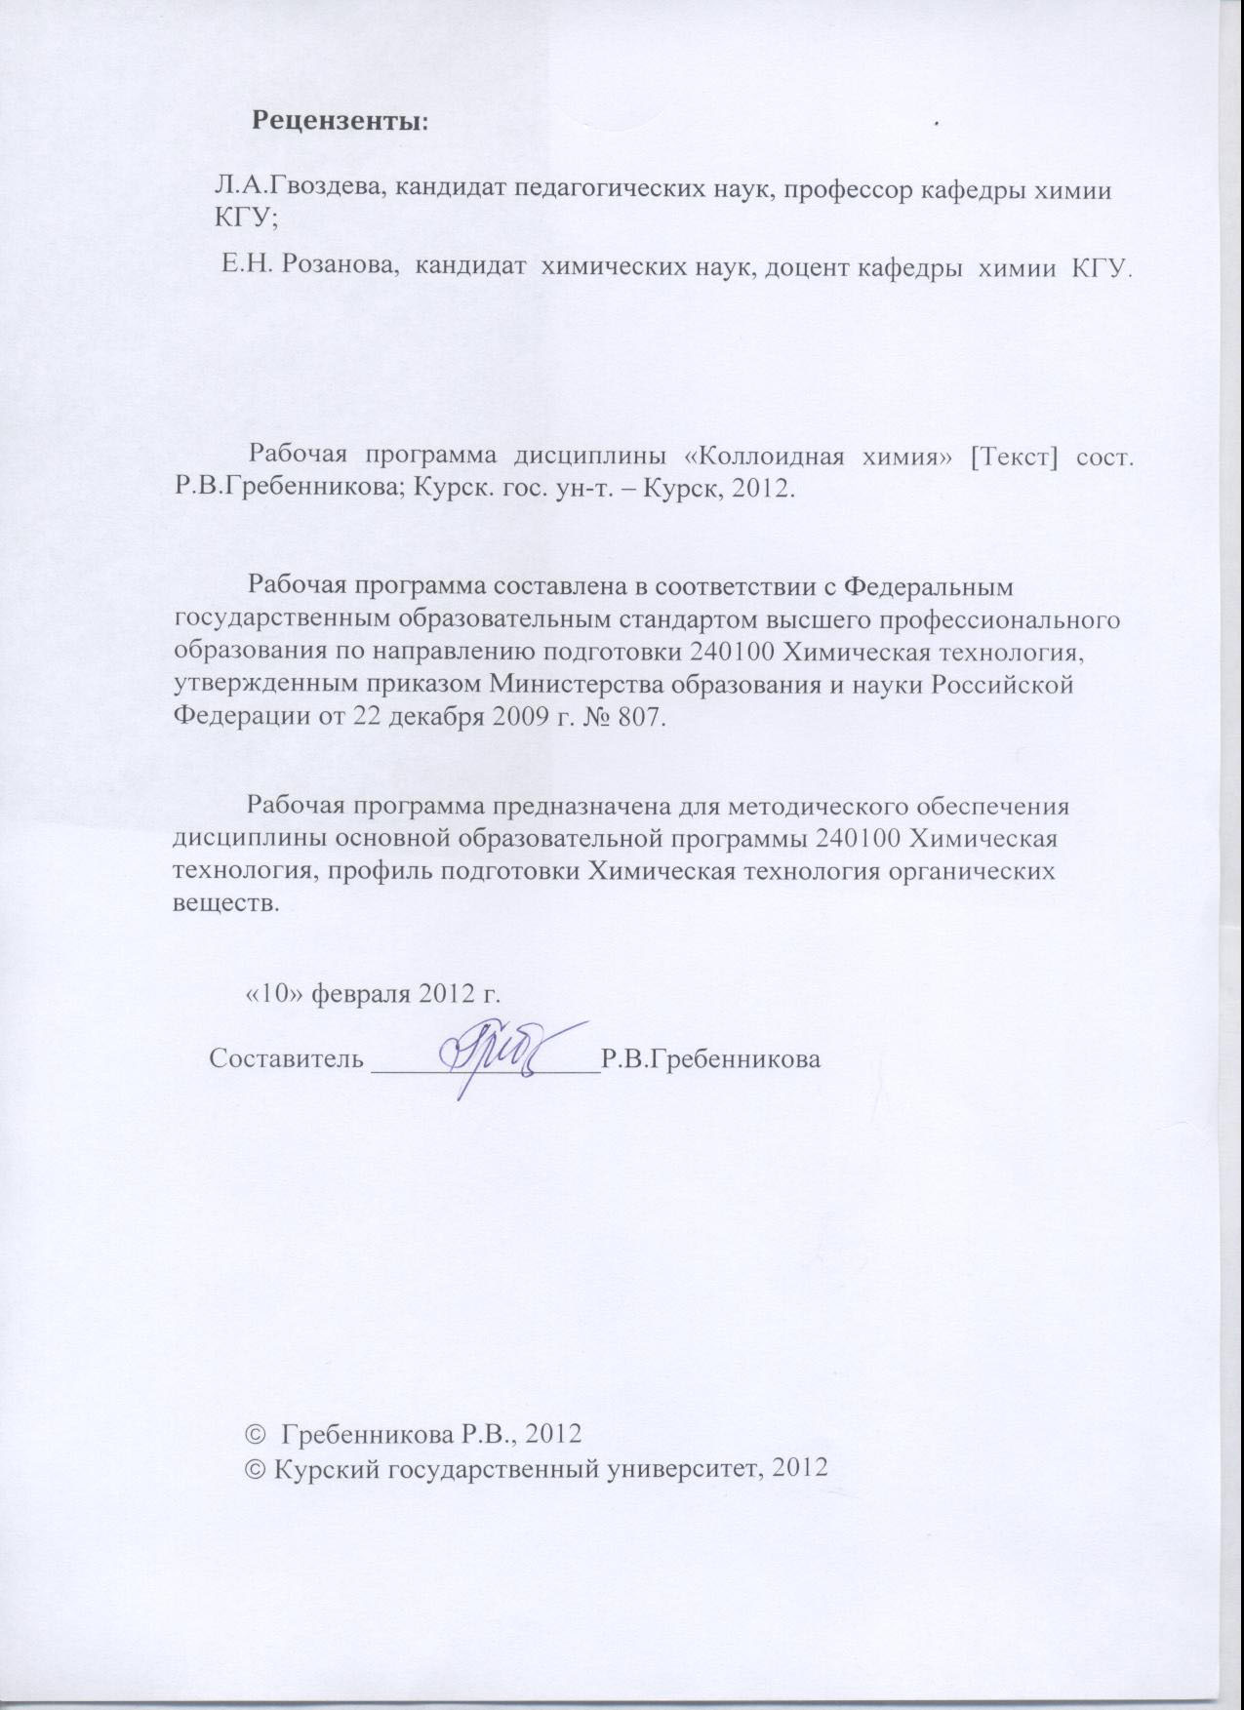

Пояснительная записка

1. Место дисциплины в структуре основной образовательной программы (ООП).
Дисциплина «Коллоидная химия» включена в базовую часть математического и естественнонаучного цикла основной образовательной программы.
Изучение данного курса базируется на знаниях, умениях и навыках, полученных при изучении дисциплин химического циклов бакалаврской ступени образования, таких как «Общая и неорганическая химия», «Органическая химия», «Аналитическая химия и ФХМА», «Физическая химия», а также на нормативных документах, определяющих государственную политику в области современного образования.
Курс способствует более глубокому пониманию основ химической науки, ее законов, области применения в современных технологиях.
2. Цели и задачи изучения дисциплины
Целью преподавания курса является совершенствование профессиональной подготовки обучающегося в области научно-теоретических основ химии, раскрыть смысл основных законов, описывающих коллоидные системы, видеть области применения этих законов, понимать их принципиальные возможности при решении конкретных профессиональных задач.
Задачи изучения этой дисциплины:
- формирование системы знаний в области коллоидной химии;
- расширить знания о закономерностях протекания физико-химических процессов в коллоидных системах:
- развитие умений анализа природных и техногенных процессов с использованием основных свойств коллоидных систем;
- использование умений и навыков систематизации знаний в области естественных наук;
- умение проводить экспериментальные исследования по заданной методике и развитие навыков творческой самостоятельной работы.

3. Требования к входным знаниям, умениям, компетенциям
Приступая к освоению дисциплины, обучающийся должен:
- знать строение вещества, разделы физической химии, связанные с основными законами термодинамики растворов, поверхностных явлений;
- уметь использовать химические и физико-химические методы анализа для решения конкретных задач;
- владеть методами химического эксперимента и обработки результатов исследования.
4. Ожидаемые результаты образования и компетенции по завершении освоения учебной дисциплины
В результате изучения дисциплины обучающийся должен продемонстрировать следующие образовательные результаты:

№ п/п | Формируемые компетенции |  | Образовательные результаты
№ п/п | индекс | Компетенция | индексы
№ п/п | индекс | Компетенция | З | У | В
1 | ПК-3 | способен использовать знания о строении вещества, природе химической связи в различных классах химических соединений для понимания свойств материалов и механизма химических процессов, протекающих в окружающем мире | З-2  З-3 | У-1  У-3 | В-1  В-2
2 | ПК-21 | способен планировать и проводить физические и химические эксперименты, проводить обработку их результатов и оценивать погрешности, математически моделировать физические и химические процессы и явления, выдвигать гипотезы и устанавливать границы их применения | З-1  З-4 | У-1  У-2  У-3 | В-2  В-3
3 | ПК-24 | способен использовать знания основных физических теорий для решения возникающих физических задач, самостоятельного приобретения физических знаний, для понимания принципов работы приборов и устройств, в том числе выходящих за пределы компетентности конкретного направления | З-1  З-2 З-4 | У-1  У-2  У-3 | В-1  В-2  В-3

Расшифровка индексов:
знать:
-основы классификации, способов получения, строения и свойств коллоидных систем (З-1);
-условия устойчивости и коагуляции дисперсных систем (З-2)
-свойства коллоидных поверхностно-активных веществ (З-3)
-термодинамические параметры поверхностного слоя (З-4)
уметь:
-решать практические задачи изучения свойств дисперсных систем (У-1);
-осуществлять самостоятельно исследование дисперсных систем (У-2);
-проводить расчеты с использованием термодинамики поверхностных явлений (У-3)
владеть:
- базовыми знаниями и практическими навыками в области коллоидной химии (В-1);
- методами измерения поверхностного натяжения и вязкости дисперсных систем и способами их получения (В-2)
- методами оценки агрегативной устойчивости и критической концентрации мицеллообразования (В-3).

5. Структура дисциплины.
Термодинамика и строение поверхностного слоя. Адсорбция на поверхности раздела фаз. Общая характеристика дисперсных систем и методы их получения. Молекулярно-кинетические, оптические и электрокинетические свойства дисперсных систем. Устойчивость, агрегация и коагуляция дисперсных систем. Реологические свойства дисперсных систем. Растворы ВМС. Коллоидные поверхностно-активные вещества.

6. Основные образовательные технологии
В процессе освоения дисциплины используются как традиционные, так и инновационные технологии, а также активные и интерактивные формы и методы обучения: личностно-ориентированный, рациональный подходы; лекции, лабораторные занятия, разбор конкретных ситуаций, самостоятельная работа, творческие проекты, реферативная работа и т.д.
7. Формы контроля
Оценка качества освоения дисциплины включает текущий контроль успеваемости (собеседование, защита лабораторных работ, контрольная работа, коллоквиум, тестирование, защита творческих работ и промежуточную аттестацию - экзамен.
Критерии оценки индивидуальных образовательных результатов (достижений) определяются в соответствии с Положением о балльно-рейтинговой системы.
Содержание дисциплины

1. Общая характеристика дисперсных систем и методы их получения
Предмет коллоидной химии, признаки объектов коллоидной химии. Способы получения коллоидов. Гетерогенность, поверхность раздела фаз. Дисперсность, удельная поверхность. Классификация дисперсных систем по степени дисперсности, по агрегатному состоянию фаз и др. Классификация дисперсных систем по степени дисперсности, по агрегатному состоянию фаз и др. Классификация поверхностных явлений. Основные особенности дисперсных систем. Роль коллоидно-химических процессов в химической технологии, биотехнологиии, биологии.
2. Поверхностные явления и адсорбция.
Поверхностные явления. Общие термодинамические параметры поверхностного слоя. Классификация поверхностных явлений. Поверхностное натяжение. Поверхностное натяжение и природа вещества. Пограничное натяжение. Правило Антонова. Внутренняя (полная) удельная поверхностная энергия. Поверхностная энергия и температура. Поверхностная энергия и природа вещества. Термодинамика поверхностных явлений и дисперсность. Капиллярные явления. Капиллярность. Работы Ребиндера.
Адгезия, когезия, смачивание и растекание. Количественные характеристики когезии и адгезии. Смачивание и краевой угол. Теплота смачивания. Растекание жидкости. Свойства поверхностных пленок. Уравнение состояния поверхностных пленок. Ориентация молекул в поверхностном слое.
Поверхностное натяжение растворов. Зависимость поверхностного натяжения растворов от концентрации. Поверхностно-активные (ПАВ) и поверхностно-инактивные (ПИАВ) вещества. Поверхностная активность. Правило Траубе. Поверхностная активность и концентрация.
Понятие об адсорбции. Уравнение Гиббса. Положительная и отрицательная адсорбция.
Адсорбция газов и паров на однородной поверхности. Общие понятия и закономерности. Тепловой эффект адсорбции. Интегральная и дифференциальная теплота адсорбции. Адсорбционные взаимодействия. Активированная и не активированная адсорбция. Хемосорбция. Закон Генри. Уравнение Фрейндлиха. Теория мономолекулярной адсорбции Ленгмюра.
Адсорбция смесей. Адсорбция из растворов. Молекулярная адсорбция. Адсорбция электролитов. Ионообменная адсорбция.
3. Молекулярно-кинетические свойства дисперсных систем
Осмотическое давление в коллоидных системах. Мембранное равновесие. Диффузия в коллоидных растворах. Уравнение Эйнштейна–Смолуховского. Броуновское движение, величина сдвига, связь с размером частиц. Экспериментальное подтверждение второго начала термодинамики. Работы Сведберга, Перрена. Понятие о флуктуациях. Седиментационное равновесие в дисперсных системах. Уравнение Лапласа–Перрена. Седиментация в грубодисперсных системах. Седиментационный анализ.
4. Оптические свойства дисперсных систем.
Дифракционное рассеяние света (явление Тиндаля). Уравнение Релея. Опалесценция. Оптические методы исследования дисперсных систем. Нефелометр. Ультрамикроскоп. Электронный микроскоп. Окраска коллоидных систем. Оптическая анизотропия, двойное лучепреломление.
5. Электрокинетические явления и свойства дисперсных систем
Электрокинетические явления. Электрофорез и электроосмос. Потенциал течения и потенциал протекания. Электрокинетический потенциал. Строение двойного электрического слоя. Теория Гельмгольца—Перрена. Теория Гуи–Чепмена. Современные представления, теория Штерна. Влияние различных факторов на строение двойного электрического слоя. Электрокинетический или ξ-(дзета)-потенциал. Влияние различных факторов на значение ξ-потенциала. Явление перезарядки золей.
Мицеллярная теория строения золей. Потенциалопределяющие и противоионы. Коллоидная частица. Мицелла.
6, Устойчивость, агрегация и коагуляция дисперсных систем
Коагуляция коллоидов электролитами. Взаимная коагуляция коллоидов. Коагуляция под действием физических факторов. Кинетика коагуляции. Теория ДЛФО. Концентрационная коагуляция, нейтрализационная коагуляция. Энергия взаимодействия при сближении мицелл.
Сольватация и структурно-механический фактор.
7. Реологические свойства дисперсных систем
Основные понятия и идеальные законы реологии. Классификация дисперсных систем по структурно-механическим свойствам. Вязкость жидких агрегативно устойчивых дисперсных систем. Реологические свойства структурированных жидкообразных систем. Связнодисперсные системы, студни, гели. Тиксотропия, синерезис. Диффузия в гелях.
8. Растворы высокомолекулярных соединений
Общие сведения о высокомолекулярных соединениях (ВМС). Общая характеристика растворов ВМС. Набухание и растворение ВМС. Скорость набухания, степень набухания. Термодинамика набухания. Закон Рауля. Осмотическое давление, диффузия и седиментация в растворах ВМС. Оптические свойства. Вязкость растворов ВМС. Вискозиметрический метод определения молярной массы. Растворы полимерных электролитов. Белки и их растворы. Изоэлектрическая точка.

9. Коллоидные поверхностно-активные вещества (ассоциативные коллоиды)

Мыла. Термодинамика и механизм мицеллообразования. Критическая концентрация мицеллообразования (ККМ) и методы ее определения.
Дисперсные системы с различной дисперсионной средой.
Суспензии. Устойчивость и стабилизация.
Эмульсии. Классификация эмульсий. Устойчивость и стабилизация. Обращение эмульсий. Разрушение эмульсий. Эмульгаторы и их свойства. ГЛБ эмульгатора. Практическое значение эмульсий.
Пены. Методы получения и разрушения пен. Устойчивость.
Аэрозоли. Общая характеристика. Методы получения и разрушения. Практическое значение. Проблемы защиты атмосферы от загрязнений аэрозолями.
Дисперсные системы с твердой дисперсионной средой. Стекла, сплавы, эмали. Пористые тела. Сорбенты, катализаторы. Старение катализаторов. Получение, свойства и термодинамические особенности твердых золей.

Содержание лекционного курса

1. Раздел 1.
Общая характеристика дисперсных систем, методы их получения и строение
2. Раздел 2.
Поверхностные явления и адсорбция.
3 Раздел 3
Молекулярно-кинетические свойства дисперсных систем
4 Раздел 4.
Оптические свойства дисперсных систем
5 Раздел 5.
Электрокинетические свойства дисперсных систем
6 Раздел 6
Устойчивость, агрегация и коагуляция дисперсных систем
7 Раздел 7.
Реологические свойства дисперсных систем
8 Раздел 8.
Растворы ВМС
9. Раздел 9
Коллоидные поверхностно-активные вещества

Содержание лабораторных занятий

№  раздела | Название  раздела | Методы и формы обучения | Форма контроля, оценочные средства
1. | Раздел1.  Общая характеристика дисперсных систем, методы их получения и строение | Практическое занятие, расчетная работа выполнение исследовательских заданий | Текущий контроль:  Собеседование, тестирование, самостоятельная работа,
2 | Раздел 2.  Поверхностные явления и адсорбция | Практическое занятие, расчетная работа выполнение исследовательских заданий | Текущий контроль:  Собеседование, тестирование, самостоятельная работа,
3 | Раздел 3  Молекулярно-кинетические свойства дисперсных систем | Практическое занятие, расчетная работ, выполнение исследовательских заданий | Текущий контроль:  Собеседование, тестирование, самостоятельная работа,
4 | Раздел 4.  Оптические свойства дисперсных систем | Практическое занятие, расчетная работа  выполнение исследовательских заданий | Текущий контроль:  Собеседование, самостоятельная работа,
5 | Раздел 5.  Электро-кинетические свойства дисперсных систем | Практическое занятие, расчетная работа выполнение исследовательских заданий | Текущий контроль:  Собеседование, тестирование, самостоятельная работа,
6 | Раздел 6  Устойчивость, агрегация и коагуляция дисперсных систем | Практическое занятие, выполнение исследовательских заданий и решение ситуативных задач | Текущий контроль:  Собеседование, защита творческих заданий
7 | Раздел 7.  Реологические свойства дисперсных систем | Практическое занятие, расчетная работа выполнение исследовательских заданий | Текущий контроль:  Собеседование, защита творческих заданий
8 | Раздел 8.  Растворы ВМС | Практическое занятие, расчетная работа выполнение исследовательских заданий и решение ситуативных задач | Текущий контроль:  Собеседование, защита творческих заданий
9. | Раздел 9  Коллоидные поверхностно-активные вещества | Практическое занятие, расчетная работа выполнение исследовательских заданий и решение ситуативных задач | Текущий контроль:  Собеседование, защита творческих заданий

Содержание самостоятельной работы

№ п.п. | Раздел или тема, выносимые на самостоятельное изучение | Виды и содержание самостоятельной работы | Формы контроля, оценочные средства
1. | Необходимые компоненты и критерии качества бытовых моющих средств (сравнение эксплуатационных характеристик типичных товарных препаратов).  Разработка демонстрационной работы по теме «Агрегативная устойчивость коллоидов».  Компьютерный поиск информации для подготовки презентации «Механохимические способы измельчения твердых веществ». | работа с рекоменду  емой литературой, ПО | Текущий контроль:  информационное сообщение
2. | Экологические аспекты коллоидной химии; использование поверхностно-активных веществ с целью уничтожения нефтяных пятен (демонстрационный и творческий эксперимент с использованием доступных препаратов и возможностей школьного кабинета химии) | работа с рекомендуемой литературой, ПО | Текущий контроль:  презентация

Цели и задачи самостоятельной работы

Цели, задачи и содержание самостоятельной работы студентов могут включать в себя три направления:
- углубление знаний по предмету на основе работы с современной литературой, учебным, методическим оснащением кабинета, электронными каталогами, дидактическими пособиями, в том числе в электронном варианте;
- осуществление профессиональной направленности и практической реализации подготовки будущего специалиста;
- связь курса с УИРС и НИРС.
Виды самостоятельной работы

Виды самостоятельной работы по первому направлению реализуется во всех темах. Выбор форм контроля зависит от темы и содержания самостоятельной работы.
Самостоятельная работа по второму направлению осуществляется на лабораторных занятиях, при подготовке к ним, а также в виде конкретных заданий. В последнем случае студент заранее получает конкретные задания или задачу с определенной целью, а затем сам ищет материал, планирует исполнение (ход работы, методику), самостоятельно оформляет итоги. Также студент сам может предложить тему или задачу для самостоятельного практического или теоретического решения того или иного вопроса.

Сопровождение и контроль за самостоятельной работой

Сопровождение и контроль за самостоятельной работой ведется регулярно на лабораторных занятиях при проверке домашних заданий. Самостоятельная работа спланирована так, что нагрузка равномерно распределена по времени и по семестрам. Самостоятельная работа под руководством преподавателя организуется и во внеаудиторное время при проработки теоретического материала лекций, подготовки к семинарам, контрольным работам, докладам, при выполнении индивидуальных заданий. Этот вид самостоятельной работы требует хорошей организации, планирования и методического обеспечения. Подобные методические рекомендации есть в методических указаниях ко всем лабораторным и практическим занятиям. Кроме того, сопровождение и контроль за самостоятельной работой ведется при организации коллоквиумов, практических занятий и курсовых работ.

Реализация самостоятельной работы

- Подготовка докладов по отдельным темам курса коллоидной химии, сообщения и коллективное обсуждение на семинарах.
- Составление рефератов.
- Подбор литературы.
- Поиск в Интернете иллюстративных материалов и информации о новейших достижениях в области коллоидной химии.
- Решение задач по разделам курса.
- Установление связей образовательных целей разделов и дидактических единиц дисциплины с общими педагогическими и психологическими проблемами обучения.
- Подготовка и проведение круглых столов и диспутов.

Критерии оценки самостоятельной работой

Используется накопительная система контроля за самостоятельной работой и оценки результатов по всем ее видам; при этом реализуется открытое, гласное обсуждение уровня успеваемости в коллективе, проводится анализ как общего профессионального уровня, так и достижений отдельных обучаемых в решении образовательных и педагогических задач.

Содержание научно-исследовательской работы

№  п/п | Наименование раздела или темы | Виды и содержание научно-исследовательской работы | Формы контроля, оценочные средства
1. | Раздел 1  Общая характеристика дисперсных систем, методы их получения и строение | Работа с литературой. Постановка эксперимента.  Получение и изучение свойств наночастиц | Текущий контроль.  Подготовка сообщений на НПК
2. | Раздел 6.  Устойчивость, агрегация и коагуляция дисперсных систем | Работа с литературой.  Эксперимент.  Определение  условий устойчивости коллоидных растворов | Текущий контроль.  Защита результатов исследовательской работы
3. | Раздел 9  Коллоидные поверхностно-активные вещества | Эксперимент  Изучение кислотно-основных свойств поверхности гетерогенных катализаторов методом ИК-спектроскопии | Текущий контроль.  Исследовательская работа  Доклад

Учебно-исследовательская работа студентов

Цель учебно-исследовательской работы студентов расширить и углубить знания студентов по отдельным темам.

Формирование навыков исследовательской работы положительно сказывается на формировании творческой личности специалиста, способствует сочетанию теоретических и практических знаний, умений и навыков. В связи с этим задачи учебно-исследовательской работы - развить познавательный интерес, умение вести самостоятельно научный поиск, планировать и проводить химический эксперимент, развитие рефлексии, самооценки, самоконтроля, умения обобщать накопленный материал и излагать его в сжатой форме.
Характер исследовательской деятельности студентов в соответствии с функциональными особенностями химической науки:
а) изучение опыта экспериментальной работы кафедры
б) освоение методов химического и физико-химического исследования, в том числе аппаратурных методик для лабораторного эксперимента
в) составление программ конкретных эколого-химических эмпирических исследований (и их возможное проведение).
Формы организации работы могут быть самые разные, но наиболее распространены написание рефератов, проведение экспериментальной исследовательской работы, подготовка докладов к конференциям и заседаниям химического кружка.

Оценочные средства

Оценка качества освоения дисциплины включает текущий контроль успеваемости (собеседование, защита лабораторного практикума, контрольные работы, коллоквиум, тестирование, подготовка информационных сообщений)

Пример контрольной работы в тестовой форме
Вариант 1.

Часть 1 Задания с выбором ответа
- Дисперсная система – система, в которой:
а. все вещества в раздробленном состоянии
б. одно вещество в раздробленном состоянии
в. все вещества в растворенном виде

- Основные признаки дисперсных систем:
а. раздробленность и гомогенность
б. однородность и растворимость
в. раздробленность и гетерогенность

- Методом гидролиза можно получить гидрозоль:
а. гидроксида железа
б. серебра
в. берлинской лазури

- Методом реакции двойного обмена получают гидрозоли:
а. серы и канифоли
б. серебра и серы
в. берлинской лазури и гидроксида железа (III)

- Методом замены растворителя получают гидрозоли:
а. серы и канифоли
б. серебра и серы
в. берлинской лазури и гидроксида железа (III)

- Очистку коллоидных растворов проводят с целью удаления:
а. воды
б. высокомолекулярных соединений
в. низкомолекулярных соединений

- Молекулярно-кинетические свойства коллоидных растворов проявляются в
а. броуновском движении, диффузии и осмосе
б. диализе, ультрафильтрации и обратном осмосе
в. электродиализе, ультрафильтрации и осмосе

8) Двойной электрический слой (ДЭС) обусловлен:
а. электростатическим притяжением положительных и отрицательных частиц к электродам
б. появлением определенных электрических потенциалов на границе твердого тела и жидкости
в. силами Ван-дер-Ваальса

9) Коллоидные системы термодинамически неустойчивы (ΔG>0 , ΔH>TΔS), так как:
а. частицы дисперсной фазы совершают броуновское движение
б. дисперсионная среда и частицы дисперсной фазы противоположно заряжены.
в. обладают большим избытком поверхностной энергии энергии

Часть 2. Задание на соотнесение
- Установите соответствие электрических явлений в колодных растворах
а. электроосмос 1.дисперсная фаза
б. электрофорез 2. дисперсионная среда
в. потенциал седиментации

- Установите соответствие оптических явлений в коллоидных растворах
а. преломление света 1. частицы ДФ меньше длины волны света
б. рассеяние света 2. частицы ДФ сопоставимы с длиной волны света
в. поглощение света 3. частицы ДФ больше длины волны света

- Установите соответствие молекулярно-кинетических свойств в коллоидных растворах
а. броуновское движение 1. оседание частиц ДФ
б. диффузия 2. самопроизвольный процесс выравнивания концентрации частиц ДФ
в. седиментация 3. беспорядочное движение частицы ДФ

Часть 3. Задания с развернутым ответом
- Золь получают в результате реакции двойного обмена между хлоридом калия и нитратом серебра: KCl (изб)+ AgNО₃ = AgCl ↓ + KNO₃
Запишите схему строения мицеллы. Какие ионы являются:
потенциал определяющими, противоионнами адсорбционного слоя и диффузного слоя

- Из предложенных электролитов выберите тот, который будет обладать большей коагулирующей способностью:
а. КС1 б. ВаС1₂ в. А1С1₃
Укажите коагулирующий ион. Подтвердите Ваш выбор правилами коагуляции

Примерный перечень вопросов к экзамену

- Предмет коллоидной химии, признаки объектов коллоидной химии.
- Способы получения коллоидов.
- Классификация дисперсных систем по степени дисперсности, по агрегатному состоянию фаз и др.
- Осмотическое давление в коллоидных системах.
- Броуновское движение, величина сдвига, связь с размером частиц.
- Седиментационное равновесие в дисперсных системах.
- Дифракционное рассеяние света (явление Тиндаля). Уравнение Релея.
- Опалесценция. Окраска коллоидных систем. Оптическая анизотропия, двойное лучепреломление.
- Классификация поверхностных явлений.
- Термодинамика поверхностных явлений и дисперсность.
- Адгезия, когезия, смачивание и растекание.
- Поверхностное натяжение растворов.
- Поверхностно-активные (ПАВ) и поверхностно-инактивные (ПИАВ) вещества.
- Понятие об адсорбции. Уравнение Гиббса. Положительная и отрицательная адсорбция.
- Полимолекулярная адсорбция. Типы изотерм адсорбции.
- Адсорбция смесей. Адсорбция из растворов. Молекулярная адсорбция. Адсорбция электролитов. Ионообменная адсорбция.

Электрокинетические явления. Электрофорез и электроосмос. Потенциал течения и потенциал протекания.

Электрокинетический потенциал. Строение двойного электрического слоя. Электрокинетический или ξ-(дзета)-потенциал.
- Мицеллярная теория строения золей.
- Коагуляция коллоидов электролитами. Кинетика коагуляции. Теория ДЛФО.
- Сольватация и структурно-механический фактор.
- Основные понятия и идеальные законы реологии.
- Связнодисперсные системы, студни, гели. Тиксотропия, синерезис.
- Общие сведения о высокомолекулярных соединениях
- Набухание и растворение ВМС.
- Белки и их растворы. Изоэлектрическая точка.

Коллоидные поверхностно-активные вещества Мыла.

Дисперсные системы с различной дисперсионной средой.
- Суспензии. Эмульсии. Пены. Аэрозоли.
- Дисперсные системы с твердой дисперсионной средой. Стекла, сплавы, эмали. Пористые тела. Сорбенты, катализаторы.
Учебно-методическое и материально-техническое обеспечение дисциплины

Литература

Основная
- Коллоидная химия: учебник для бакалавров / Е. Д. Щукин, А.В. Перцов, Е.А. Амелина – 7-е изд. испр. и доп. – М.: Издательство Юрайт, 2014. – 2014. – 444 с. – Серия: Бакалавр. Базовый курс.
- Практикум по коллоидной химии: Уч. Пос. / В.Г. Куличихин – М.: Вузов. Учеб.: НИЦ Инфра-М. – 2014, 288 с.

Дополнительная
- Сумм Б.Д. Основы коллоидной химии. - М.: Академия, 2007.
- Курс коллоидной химии : для хим.-технол. спец. вузов / С. С. Воюцкий .— 2-е изд., перераб. и доп. — М. : Химия, 1975 .— 512 c.
- Фридрихсберг Д.А. Курс коллоидной химии. — СПб : Лань, 2010 .— 412c.

Материально-техническое обеспечение
1.Тексты лекций в печатном виде и на электронных носителях.
2.Методические разработки к каждому лабораторному занятию.
3.Все необходимые реактивы.
4.Жидкостный и газовый хроматографы.
5.Спектрофотометр.
6.Нефелометр
7.Торзионные весы.
8.Вискозиметры.
9.Потенциометр и др.

Схема распределения учебного времени
по видам учебной деятельности

Вид работы | Количество часов
Общая трудоемкость | 144
Аудиторная работа | 72
Лекции  Практические занятия | 36  36
Самостоятельная работа | 45
Промежуточная аттестация  экзамен | 27

Схема распределения учебного времени по семестрам

Вид работы | Трудоемкость в часах
Вид работы | 7 семестр | Всего
Общая трудоемкость | 144 | 144
Аудиторная работа | 72 | 72
Лекции  Лабораторные занятия | 36  36 | 36  36
Самостоятельная работа | 45 | 45
Курсовая работа
Промежуточная аттестация | 27  Экзамен | 27  экзамен

Учебно-тематический план

№  п/п | Тема занятий | Кол-во часов в трудоемкости | В том числе аудиторных |  |  | Самостоятельная  работа | Промежуточная аттестация
№  п/п | Тема занятий | Кол-во часов в трудоемкости | Всего  часов | Из них |  | Самостоятельная  работа | Промежуточная аттестация
 |  |  |  | Лекции | Практические | Самостоятельная  работа | Промежуточная аттестация
7 Семестр
1. | Общая характеристика дисперсных систем, методы получения, свойства. | 18 | 12 | 6 | 6 | 6
2. | Поверхностные явления и адсорбция | 16 | 8 | 4 | 4 | 8
3. | Молекулярно-кинетические свойства дисперсных систем | 8 | 4 | 2 | 2 | 4
4. | Оптические свойства дисперсных систем. | 8 | 4 | 2 | 2 | 4
5. | Электрокинетические явления и свойства дисперсных систем | 8 | 4 | 2 | 2 | 4
6. | Устойчивость, агрегация и коагуляция дисперсных систем  Кинетика коагуляции. Теория ДЛФО. | 18 | 12 | 6 | 6 | 6
7. | Реологические свойства дисперсных систем | 9 | 4 | 2 | 2 | 5
8. | Растворы ВМС | 16 | 12 | 6 | 6 | 4
9. | Коллоидные поверхностно-активные вещества (ассоциативные коллоиды) | 16 | 12 | 6 | 6 | 4
 | Итого | 117 | 72 | 36 | 36 | 45
 | Промежуточная аттестация - экзамен | 27 | - | - | - | - | 27
 | Всего | 144 | 72 | 36 | 36 | 45 | 27

